5-01-2020

Sergio Alexander Echigoyen Gómez

201801628

Proyecto Fase 3

IPC 2

**Índice**

1. Diagrama De Colaboración.

2. Diagrama De Componentes.

3. Diagrama De Desplegué.

4-17. Mejoras Fase 1.

**Diagramas De Colaboración**

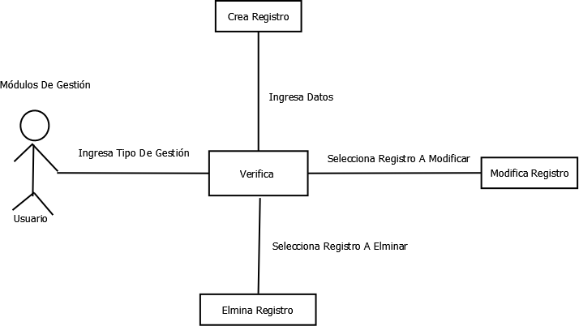

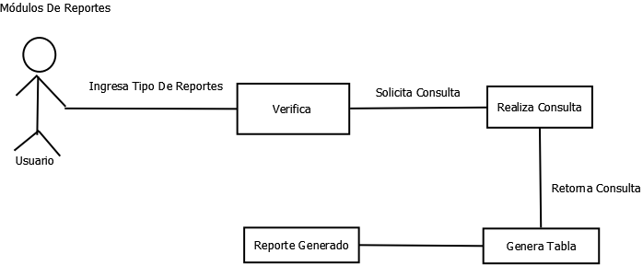

**Diagrama De Componentes**

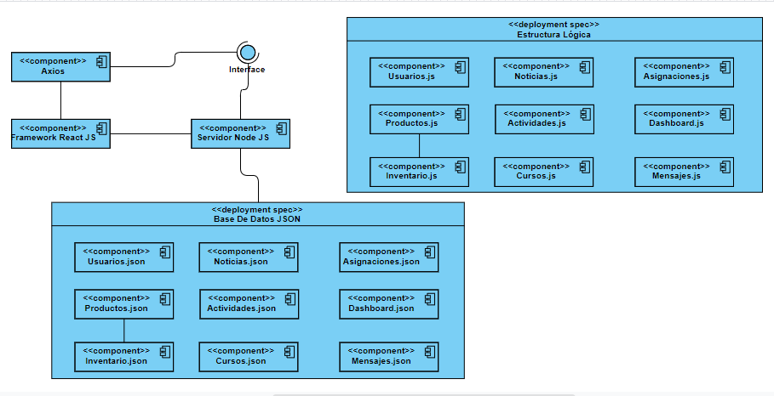

**Diagrama De Desplegué**

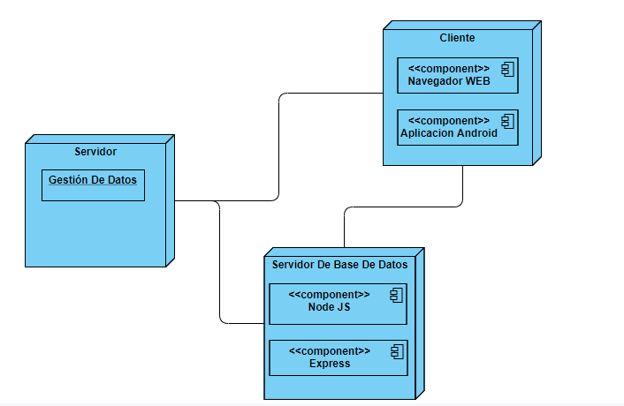

**Mejoras Fase 1**

**Requerimientos Funcionales**

1. **Módulo Usuarios:**

|  |  |  |
| --- | --- | --- |
| **#Ref** | **Función** | **Categoría** |
| #1.1 | Crear Usuarios | Evidente |
| #1.2 | Modificar Usuarios | Evidente |
| #1.3 | Eliminar Usuarios | Evidente |
| #1.4 | Almacenar Usuarios | Oculta |
| #1.5 | Asignar Permisos | Evidente |
| #1.6 | Almacenar Asignación | Oculta |

1. **Módulo Actividades:**

|  |  |  |
| --- | --- | --- |
| **#Ref** | **Función** | **Categoría** |
| #2.1 | Crear Actividad | Evidente |
| #2.2 | Modificar Actividad | Evidente |
| #2.3 | Eliminar Actividad | Evidente |
| #2.4 | Asignar Actividad | Evidente |
| #2.5 | Ver Actividades | Evidente |
| #2.6 | Generar Consulta Actividad | Oculta |
| #2.7 | Almacenar Asignación | Oculta |
| #2.8 | Almacenar Actividad | Oculta |

1. **Módulo Cursos:**

|  |  |  |
| --- | --- | --- |
| **#Ref** | **Función** | **Categoría** |
| #3.1 | Crear Curso | Evidente |
| #3.2 | Modificar Curso | Evidente |
| #3.3 | Eliminar Curso | Evidente |
| #3.4 | Asignar Curso | Evidente |
| #3.5 | Ver Reportes | Evidente |
| #3.6 | Generar Reporte | Oculta |
| #3.7 | Almacenar Asignación | Oculta |
| #3.8 | Almacenar Curso | Oculta |

1. **Módulo Inventario:**

|  |  |  |
| --- | --- | --- |
| **#Ref** | **Función** | **Categoría** |
| #4.1 | Crear Inventario | Evidente |
| #4.2 | Modificar Inventario | Evidente |
| #4.3 | Eliminar Inventario | Evidente |
| #4.4 | Almacenar Inventario | Oculta |

1. **Módulo Presupuesto:**

|  |  |  |
| --- | --- | --- |
| **#Ref** | **Función** | **Categoría** |
| #5.1 | Crear Transacción | Evidente |
| #5.2 | Modificar Transacción | Evidente |
| #5.3 | Eliminar Transacción | Evidente |
| #5.4 | Almacenar Transacción | Oculta |
| #5.5 | Ver Consulta: Proyecciones Financieras | Evidente |

1. **Módulo Noticias:**

|  |  |  |
| --- | --- | --- |
| **#Ref** | **Función** | **Categoría** |
| #6.1 | Crear Noticia | Evidente |
| #6.2 | Modificar Noticia | Evidente |
| #6.3 | Eliminar Noticia | Evidente |
| #6.4 | Almacenar Noticia | Oculta |
| #6.5 | Publicar Noticia: Mostrarlo en la pantalla de inicio. | Oculta |
| #6.6 | Crear Comentario | Evidente |
| #6.7 | Modificar Comentario | Evidente |
| #6.8 | Eliminar Comentario | Evidente |
| #6.9 | Almacenar Comentario | Oculta |

**Casos De Uso Expandidos**

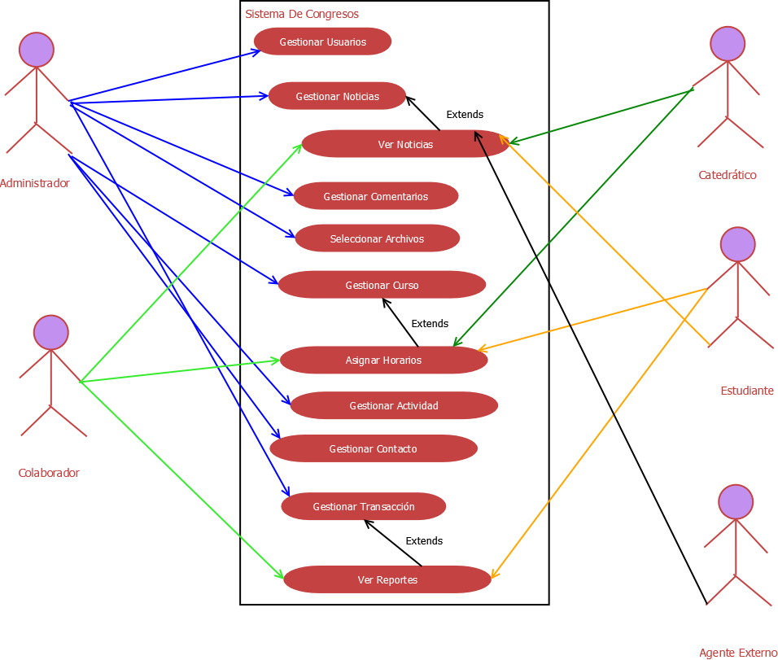

**Código:** CDUS-001

**Caso De Uso:** Gestionar Usuarios.

**Actores:** Administrador.

**Propósito:** Gestionar la información de los usuarios.

**Tipo:** Primario, esencial.

**Descripción:** Permite crear, modificar y eliminar cuentas de usuarios.

**Ref. Cruzadas:**

**Curso normal de eventos:**

* Ingresar todos los datos que se solicitan para agregar un usuario y presionar él botón aceptar.
* Seleccionar el botón búsqueda y seleccionar un usuario ya sea para modificar o eliminar.

**Curso alterno de eventos:**

* Línea 1: Colocar un dato que no corresponda al tipo indicado. Mensaje De Error.

**Código:** CDUS-002

**Caso De Uso:** Asignar Permisos.

**Actores:** Administrador.

**Propósito:** Asignar roles a los usuarios para tener un mejor control.

**Tipo:** Primario, esencial.

**Descripción:** Permite asignar permisos a todos los usuarios para habilitar y deshabilitar funciones.

**Ref. Cruzadas:** Gestión Usuarios.

**Curso normal de eventos:**

* Seleccionar los permisos por medio de un combobox y presionar el botón aceptar.

**Curso alterno de eventos:**

**Código:** CDUS-003

**Caso De Uso:** Gestionar Noticias.

**Actores:** Administrador.

**Propósito:** Gestionar la información de noticias.

**Tipo:** Primario, esencial.

**Descripción:** Permite crear, modificar y eliminar noticias.

**Ref. Cruzadas:**

**Curso normal de eventos:**

* Ingresar todos los datos que se solicitan para agregar una noticia y presionar él botón aceptar.
* Seleccionar el botón búsqueda y seleccionar una noticia ya sea para modificar o eliminar.

**Curso alterno de eventos:**

* Línea 1: Colocar un dato que no corresponda al tipo indicado. Mensaje De Error.

**Código:** CDUS-004

**Caso De Uso:** Gestionar Comentarios.

**Actores:** Administrador, Colaborador, Catedrático y Estudiante.

**Tipo:** Secundario, real.

**Propósito:** Gestionar la información de comentarios.

**Descripción:** Permite crear, modificar y eliminar mensajes de respuestas en las noticias.

**Ref. Cruzadas:** Gestionar Noticias.

**Curso normal de eventos:**

* Seleccionar una noticia entrar en ella y seleccionar sección comentar.
* Seleccionar un comentario y pulsar opciones para modificar o eliminar.

**Curso alterno de eventos:**

.

**Código:** CDUS-005

**Caso De Uso:** Seleccionar Archivos.

**Actores:** Administrador, Colaborador, Catedrático y Estudiante.

**Tipo:** Primario, esencial.

**Propósito:** Seleccionar archivos que permitan la carga masiva.

**Descripción:** Permite seleccionar un archivo con extensión csv para la carga masiva.

**Ref. Cruzadas:**

**Curso normal de eventos:**

* Presionar el botón buscar y seleccionar un archivo en el sistema de extensión csv.
* Seleccionar el módulo en el cual se quiere realizar la carga masiva por medio de checkbox y pulsar el botón aceptar.

**Curso alterno de eventos:**

* Línea 1: Cargar un archivo de la extensión incorrecta. Mensaje De Error.

**Código:** CDUS-006

**Caso De Uso:** Gestionar Inventario.

**Actores:** Administrador.

**Tipo:** Primario, esencial.

**Propósito:** Gestionar la información de los inventarios

**Descripción:** Permite crear, modificar y eliminar productos que poseen los congresos.

**Ref. Cruzadas:**

**Curso normal de eventos:**

* Ingresar todos los datos que se solicitan para agregar un producto y presionar él botón aceptar.
* Seleccionar el botón búsqueda y seleccionar un producto ya sea para modificar o eliminar.
* Pulsar el botón generar inventario.

**Curso alterno de eventos:**

* Línea 1: Colocar un dato que no corresponda al tipo indicado. Mensaje De Error.

**Código:** CDUS-007

**Caso De Uso:** Gestionar Transacciones.

**Actores:** Administrador.

**Tipo:** Primario, esencial.

**Propósito:** Gestionar la información de las transacciones.

**Descripción:** Permite crear, modificar y eliminar todos los ingresos y egresos que se realizan en los congresos.

**Ref. Cruzadas:**

**Curso normal de eventos:**

* Ingresar todos los datos que se solicitan para agregar una transacción y presionar él botón aceptar.
* Seleccionar el botón búsqueda y seleccionar una transacción ya sea para modificar o eliminar.

**Curso alterno de eventos:**

* Línea 1: Colocar un dato que no corresponda al tipo indicado. Mensaje De Error.

**Código:** CDUS-008

**Caso De Uso:** Gestionar Curso.

**Actores:** Administrador.

**Tipo:** Primario, esencial.

**Propósito:** Gestionar la información de los cursos.

**Descripción:** Permite crear, modificar y eliminar cursos que poseen la universidad de los cuales se impartirá conferencias en los congresos.

**Ref. Cruzadas:**

**Curso normal de eventos:**

* Ingresar todos los datos que se solicitan para agregar un curso y presionar él botón aceptar.
* Seleccionar el botón búsqueda y seleccionar un curso ya sea para modificar o eliminar.

**Curso alterno de eventos:**

* Línea 1: Colocar un dato que no corresponda al tipo indicado. Mensaje De Error.

**Código:** CDUS-009

**Caso De Uso:** Gestionar Actividad.

**Actores:** Administrador.

**Tipo:** Primario, esencial.

**Propósito:** Gestionar la información sobre las actividades.

**Descripción:** Permite crear, modificar y eliminar actividades que luego en el Dashboard se pondrán asignar y mostrar su estado (pendiente, en proceso y finalizado).

**Ref. Cruzadas:**

**Curso normal de eventos:**

* Ingresar todos los datos que se solicitan para agregar una actividad y presionar él botón aceptar.
* Seleccionar el botón búsqueda y seleccionar una actividad ya sea para modificar o eliminar.

**Curso alterno de eventos:**

* Línea 1: Colocar un dato que no corresponda al tipo indicado. Mensaje De Error.

**Código:** CDUS-010

**Caso De Uso:** Ver Proyecciones Financieras.

**Actores:** Administrador y Colaborador.

**Tipo:** Secundario, real.

**Propósito:** Generar reportes financieros basados en el presupuesto.

**Descripción:** Permite ver un reporte en detalle de todos los ingresos y egresos, además, de verificar el presupuesto.

**Ref. Cruzadas:** Gestionar presupuesto.

**Curso normal de eventos:**

* Seleccionar la fecha del cual se desea el reporte financiero y presionar el botón aceptar.
* Se desplegará en una tabla el reporte con todos los detalles.

**Curso alterno de eventos:**

* Línea 1: Seleccionar una fecha que no conocida con ningún presupuesto. Mensaje De Error.

**Código:** CDUS-011

**Caso De Uso:** Gestionar Contactos.

**Actores:** Administrador.

**Tipo:** Primario, esencial.

**Propósito:** Gestionar la información de los contactos.

**Descripción:** Permite crear, modificar y eliminar los contactos recopilados por colaboradores de posibles proveedores y patrocinadores.

**Ref. Cruzadas:**

**Curso normal de eventos:**

* Ingresar todos los datos que se solicitan para agregar un contacto y presionar él botón aceptar.
* Seleccionar el botón búsqueda y seleccionar un contacto ya sea para modificar o eliminar.

**Curso alterno de eventos:**

* Línea 1: Colocar un dato que no corresponda al tipo indicado. Mensaje De Error.

**Código:** CDUS-012

**Caso De Uso:** Ingresar.

**Actores:** Administrador, Colaboradores, Catedráticos y Estudiantes.

**Tipo:** Primario, esencial.

**Propósito:** Llevar un control de todas las personas que ingresan al sistema, además, de asignar roles.

**Descripción:** Permite a los usuarios ingresar al sistema.

**Ref. Cruzadas:** Gestionar usuarios.

**Curso normal de eventos:**

* Ingresar todos los datos que se solicitan para el ingreso y presionar él botón aceptar.

**Curso alterno de eventos:**

* Línea 1: Colocar un usuario o contraseña incorrecto. Mensaje De Error.

**Código:** CDUS-013

**Caso De Uso:** Ver Contactos.

**Actores:** Administrador y Colaborador.

**Tipo:** Secundario, real.

**Propósito:** Ver todos los contactos.

**Descripción:** Permite ver una lista de todos los contactos almacenados en el sistema.

**Ref. Cruzadas:** Gestionar Contactos.

**Curso normal de eventos:**

* Se desplegará una tabla de todos los contactos existentes en él sistema.

**Curso alterno de eventos:**

**Código:** CDUS-014

**Caso De Uso:** Asignar Encardado Contacto.

**Actores:** Administrador y Colaborador.

**Tipo:** Primario, esencial.

**Propósito:** Asignar las personas encargadas de darle seguimiento a cada contacto.

**Descripción:** Permite asignar el o los usuarios que se encargaron de conseguir los contactos.

**Ref. Cruzadas:** Gestionar Contactos.

**Curso normal de eventos:**

* Seleccionar un contacto y presionar el botón búsqueda.
* Se mostrará una lista con todos los usuarios y se seleccionará uno.
* Pulsar el botón asignar.

**Curso alterno de eventos:**

**Código:** CDUS-015

**Caso De Uso:** Asignar Horarios.

**Actores:** Administrador, Catedrático y Estudiantes.

**Tipo:** Primario, esencial.

**Propósito:** Asignar horarios a cada sección, además, de asignar como estudiante o titular del curso respetando el rol.

**Descripción:** Permite asignar estudiantes a las diferentes secciones de cada curso, además, los catedráticos pueden asignarse como titular de algún curso.

**Ref. Cruzadas:** Gestionar Cursos.

**Curso normal de eventos:**

* Se selecciona un horario y se pulsa el botón asignar.

**Curso alterno de eventos:**

* Línea 1: Si ya se ha asignado a alguna sección y se quiere volver asignar a la misma. Mensaje De Error.

**Código:** CDUS-016

**Caso De Uso:** Ver Reportes.

**Actores:** Administrador, Colaboradores Y Catedráticos.

**Tipo:** Secundario, real.

**Propósito:** Se mostrar una lista con toda la información de cada sección filtrada por catedrático.

**Descripción:** Permite visualizar toda la información de un curso y sus respectivas secciones.

**Ref. Cruzadas:** Gestionar Cursos.

**Curso normal de eventos:**

* Se mostrar una lista con los cursos que se tiene a cargo.
* Se Selecciona uno y se mostrar una tabla con toda la información de cada alumno asignado a esa sección.

**Curso alterno de eventos:**

**Código:** CDUS-017

**Caso De Uso:** Ver Actividades.

**Actores:** Administrador, Colaboradores, Catedráticos y Estudiantes.

**Tipo:** Secundario, real.

**Propósito:** Ver la información general de cada actividad.

**Descripción:** Permite visualizar una lista de todas las actividades y tareas mostrando el estado en el que se encuentran.

**Ref. Cruzadas:** Gestionar Actividades.

**Curso normal de eventos:**

* Se mostrar una lista con todas las actividades que se tiene a cargo.
* Se Selecciona uno y se mostrar una tabla con toda la información de la actividad.

**Curso alterno de eventos:**

**Código:** CDUS-018

**Caso De Uso:** Ver Cronograma.

**Actores:** Administrador, Colaboradores, Catedráticos, Estudiantes Y Agente Externo.

**Tipo:** Secundario, real.

**Propósito:** Ver las fechas programadas de cada actividad.

**Descripción:** Permite visualizar todas las actividades en un calendario.

**Ref. Cruzadas:** Gestionar Actividades.

**Curso normal de eventos:**

* Se mostrar un calendario con todas las actividades.

**Curso alterno de eventos:**

**Modelo Conceptual**

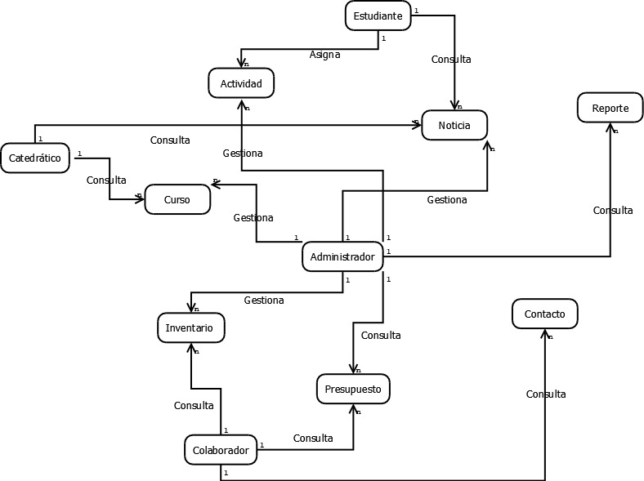

**Glosario Técnico**

1. Intuitivo: un conocimiento que se adquiere sin la necesidad de emplear un análisis o un razonamiento anterior
2. Carga Masiva: Es la carga que no presenta orden, número, ni medida y que se transporta sin envasar o sin empaquetar.
3. Extensión: Hace referencia al tipo de archivo.
4. CSV: Son un tipo de documento en formato abierto sencillo para representar datos en forma de tabla, en las que las columnas se separan por comas.
5. Rol: Función que una persona desempeña en un lugar o en una situación.
6. Sintaxis: Disciplina lingüística que estudia el orden y la relación de las palabras o sintagmas en la oración, así como las funciones que cumplen.
7. Consulta: es la capacidad que tiene la base de datos de recuperar y analizar los datos rápidamente en nuestro caso hacer referencia a los archivos JSON.
8. Navegador: Programa que permite navegar por internet u otra red informática de comunicaciones.
9. Responsiva: Que se adapta automáticamente a la pantalla o dispositivo que lo muestra.
10. Evidente: Hace referencia a las funciones del sistema, es lo que debe realizarse, y el usuario debería saber que se ha realizado.
11. Oculta: Hace referencia a las funciones del sistema, debe realizarse, aunque no es visible para los usuarios.